Nr.

Die Lochkamera
Aufgaben:
1. Drucke dieses Arbeitsblatt aus.
2. Beschreibe deine Beobachtungen bei der Animation
(http://www.leifiphysik.de/web_ph07_g8/versuche/01lochkamera/erklaerung.htm )

3. Formuliere das Ergebnis auf diesem ausgedruckten Blatt. (Benutze als Hilfe die 4 unteren Bilder!)
(4. Seite 2: Führe die Animationen 2 und 3 der Internetseite aus und bearbeite Seite 2 des Arbeitsblattes.)

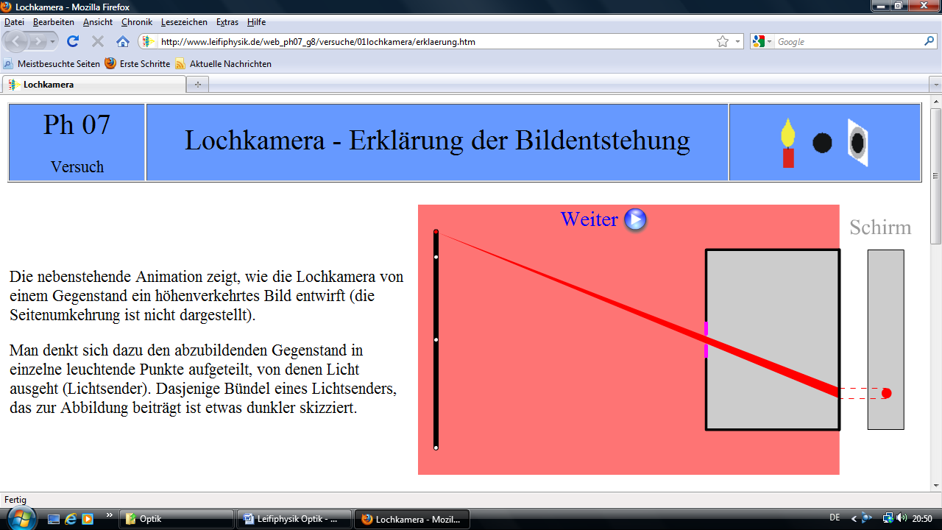

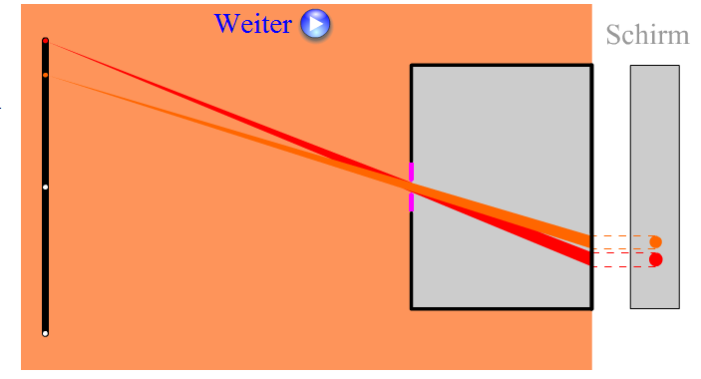
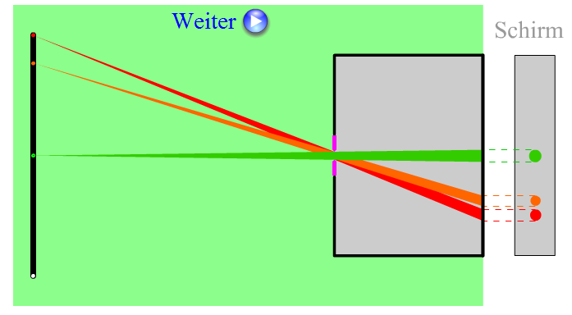
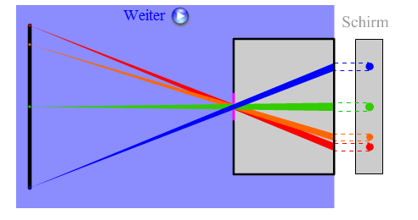
Beobachtungen:

………………………………….………………………

…………………………….……………………………

………………………………….………………………

…………………………….……………………………

………………………………….………………………

…………………………….……………………………

Ergebnis: Bei der Abbildung mit der Lochkamera …………...………………………………………………………

………………………………………………………………………………………………………………………….

4. Führe Animation 2 (mehrfach) aus.
Ergebnis: Wenn das Loch der Lochkamera vergrößert wird, dann wird das Bild

1. ………………………………….………… und 2. …………………………………………………………
Animation 2
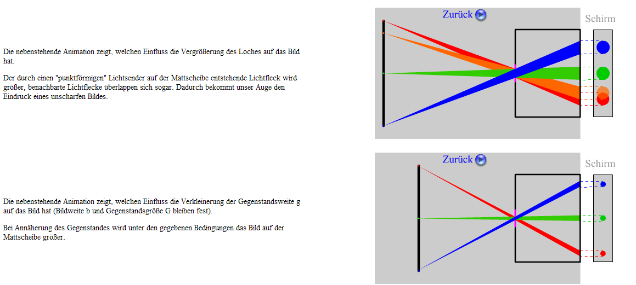
Animation 3
5a.
Was bedeutet g: ……..…………………
Schreibe g, b, G an die richtige Stelle in der Zeichnung!
Was bedeutet b: ………………………..

Was bedeutet G: ………………………..

5b. Führe Animation 3 (mehrfach) aus.

5c. Ergänze den Ergebnissatz:

Wenn die Gegenstandsweite bei der Lochkamera vergrößert wird, dann wird der Gegenstand ………….

………………………………….… Loch der Lochkamera …………………………. . Das Bild wird dabei

…………………………….…………………………………………….……..……… .

Weitere Links zum Thema:
http://www.leifiphysik.de/web_ph07_g8/grundwissen/01_schatten/schatten1.htm

http://www.leifiphysik.de/web_ph07_g8/leifitest/quiz/sq07_01.htm Wettbewerb mit den Eltern!!! (Schatten)

http://www.leifiphysik.de/web_ph07_g8/zusatzaufgaben/01lichtausbreit/komisch/faul.htm komische Bilder

http://www.phy.ntnu.edu.tw/ntnujava/index.php?topic=42 In dem Simulationsprogramm kannst du mit dem Mauszeiger die Lichtquelle (= Punkt) bewegen und die Größe des Schattens beobachten. Unbedingt ausprobieren!!!

